Drools源码分析--02
28TH Aug 2023

问题引出
现有一个在线申请信用卡的业务场景，用户需要录入个人信息，如下表所示：
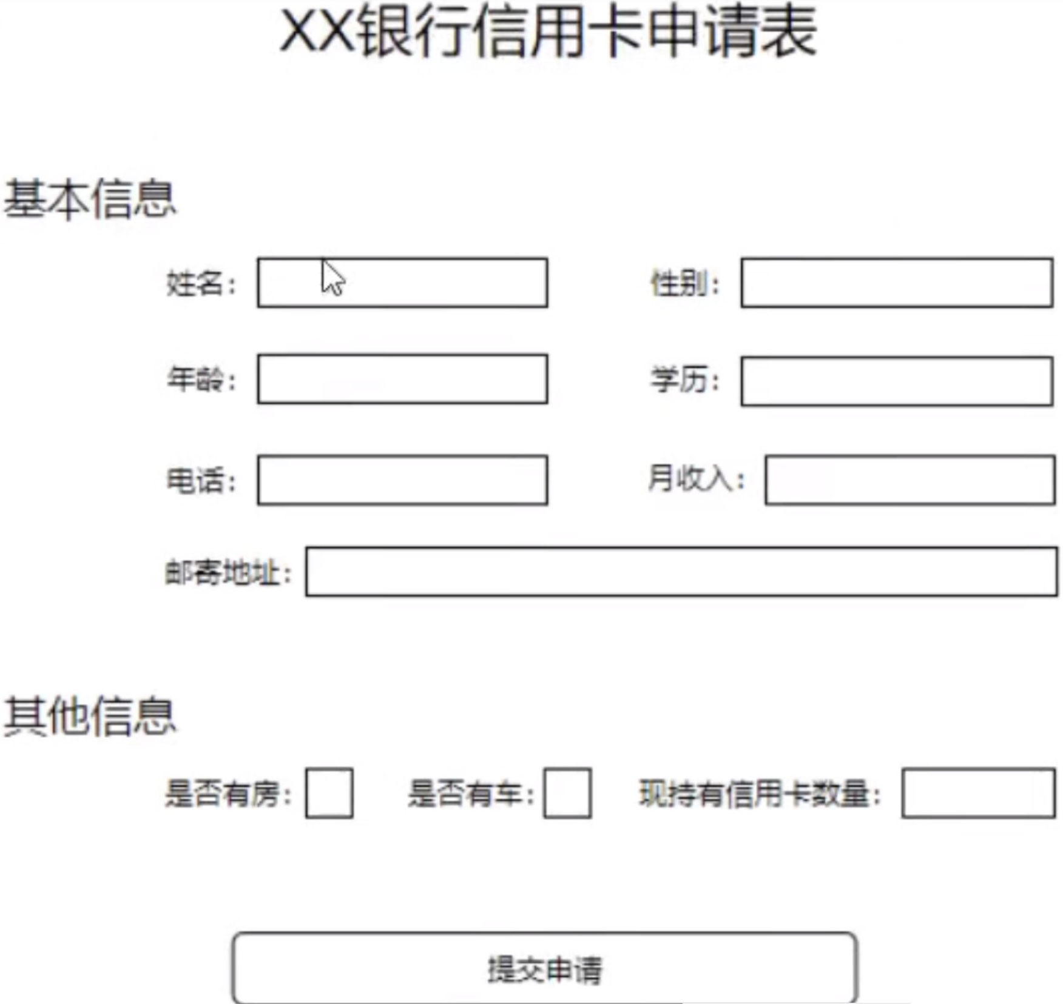
图 1：信用卡申请表
通过上图可以看到，用户录入的个人信息包括姓名、性别、年龄、学历、电话、所在公司、职位、月收入、是否有房、是否有车、是否有信用卡等。录入完成后点击申请按钮提交即可。
用户提交申请后，需要在系统的服务端进行用户信息合法性检查（是否有资格申请信用卡），只有通过合法性检查的用户才可以成功申请到信用卡（注意：不同的用户申请到的信用卡额度不同）。
检查用户信息合法性的规则如下：
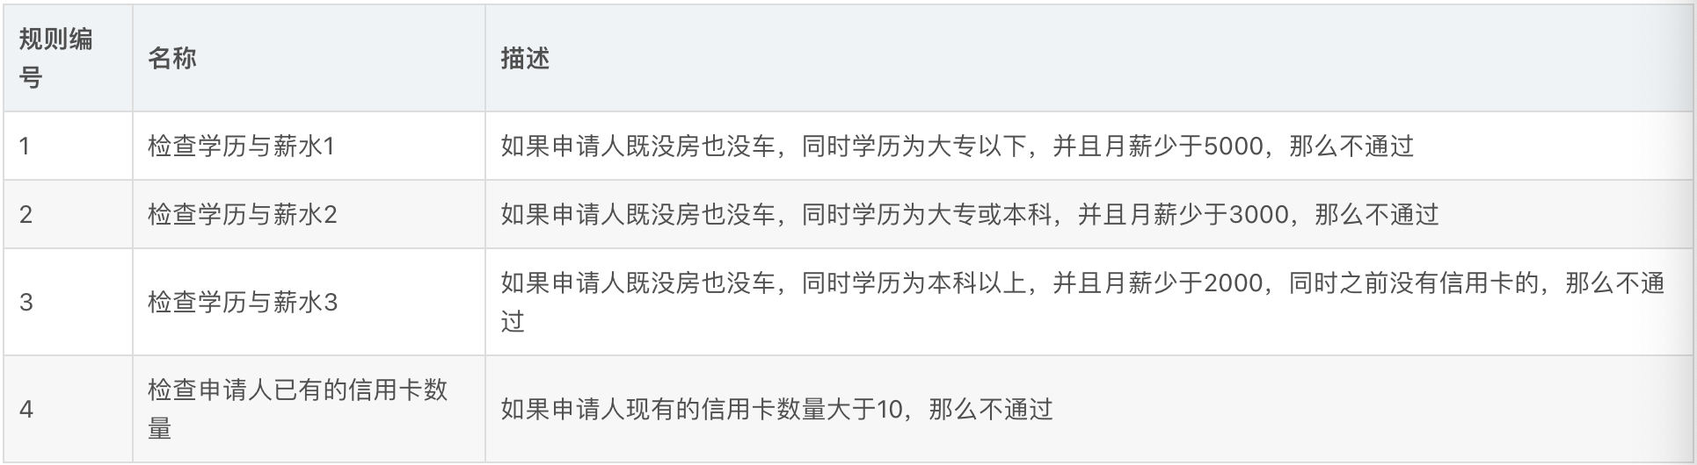
用户信息合法性检查通过后，还需要根据如下信用卡发放规则来确定所办信用卡的额度：

思考：如何实现上面的业务逻辑？
最容易想到的方式是使用分支判断（if else）来实现，例如通过如下代码来检查用户信息合法性：
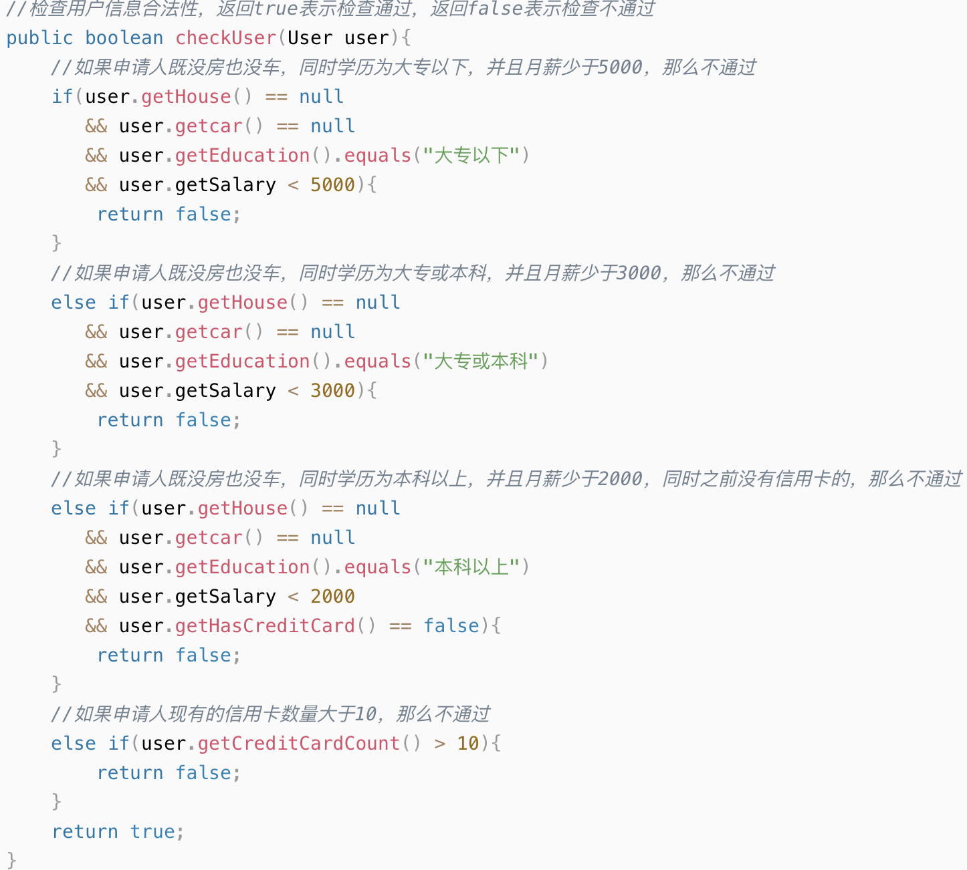
如果用户信息合法性检查通过后，还需要通过如下代码确定用户所办信用卡的额度：
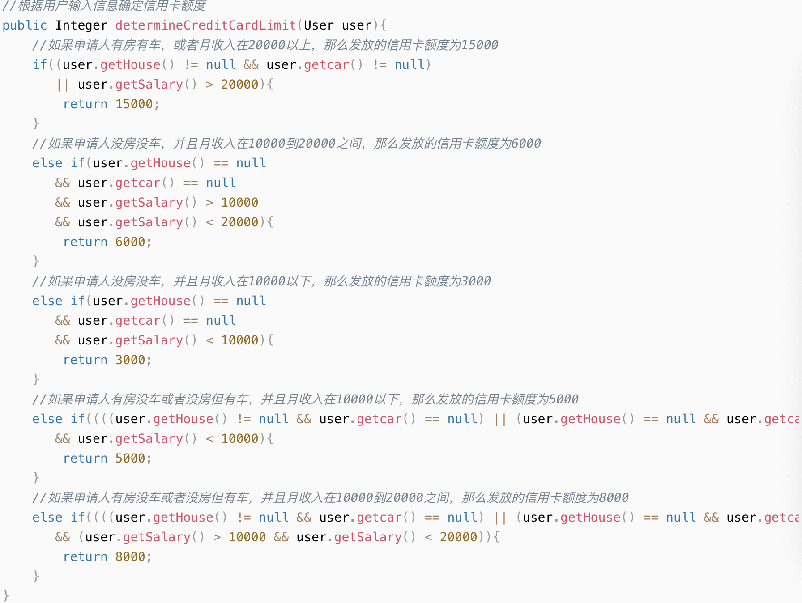
通过上面的伪代码我们可以看到，业务规则是i通过Java代码实现的。这种实现方式存在如下问题：
- 硬编码实现业务规则难为维护
- 硬编码实现业务规则难以应对变化；
- 业务规则发生变化需要修改代码，重启服务后才能生效。
那么面对上面的业务场景，有什么好的实现方式？

规则引擎

概述
规则引擎，全称为业务规则管理系统（business rule management system）。规则引擎的主要思想是将应用程序中的业务决策部分分离出来，并使用预定义的语义模块编写业务决策（业务规则），由用户或开发者在需要的时候进行配置、管理。
需要注意的是规则引擎并不是一个具体的技术框架，而是指一类系统，即业务规则管理系统。目前市面上具体的业务规则引擎产品有：drools、VisualRules、iLog等。
规则引擎实现了将业务决策从应用程序代码中分离出来，接收数据输入、解释业务规则，并根据业务规则作出业务决策。规则引擎其实就是一个输入输出平台。
上面的申请信用卡业务场景使用规则迎亲效果如下：
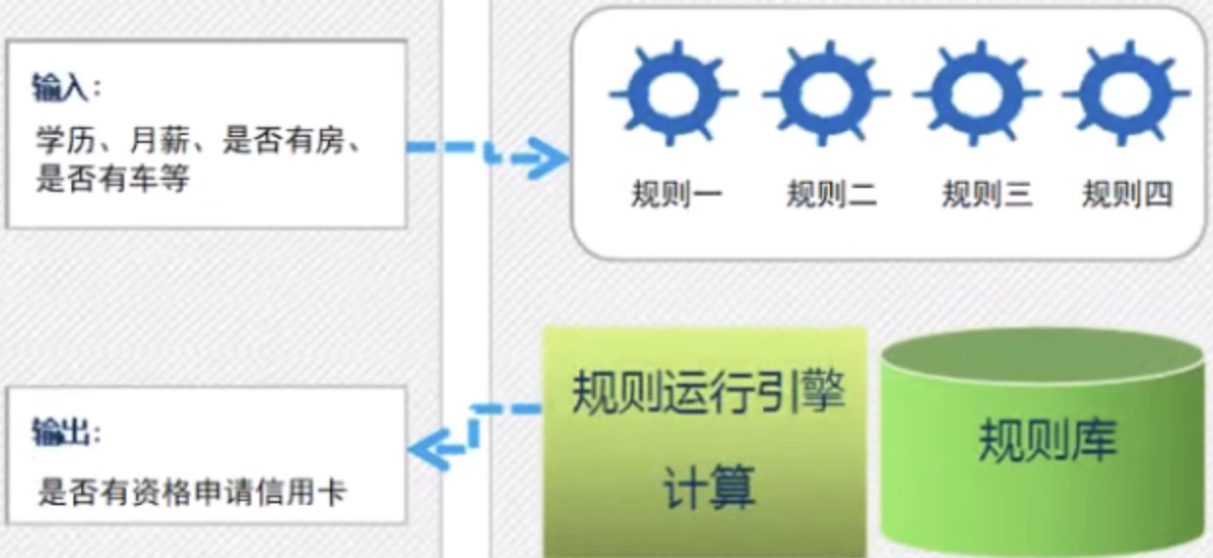
系统中引入规则引擎后，业务规则不再以程序代码的形式驻留在系统中，取而代之的是处理规则的规则引擎，业务规则存储在规则库中，完全独立于程序。专业人员可以像管理数据一样对业务规则进行管理，比如查询、添加、更新、统计、提交业务规则等。业务规则被加载到规则引擎中供应用系统调用。

规则引擎优势
使用规则引擎的优势如下：
- 业务规则与系统代码分离，实现业务规则的集中管理
- 在不重启服务的情况下可随时对业务规则进行扩展和维护；
- 可以动态修改业务规则，从而快速响应需求变更；
- 规则引擎相对独立，只关心业务规则，使得业务分析人员也可以参与编辑、维护系统的业务规则；
- 减少应变吗业务规则的成本和风险；
- 使用规则引擎提供的规则编辑工具，使复杂的业务规则实现变得简单。

规则引擎应用场景
对于一些存在比较复杂的业务规则并且业务规则会频繁变动的系统比较适合使用规则引擎，如下：
- 风险控制系统---风险贷款、风险评估
- 反欺诈项目---银行贷款、征信验证；
- 决策平台系统----财务计算
- 促销平台系统----满减、打折、加价购

总结

